**Ficha Técnica Platina Zscan 2024**

Julián Orozco Herrera

Camilo Hurtado Ballesteros

1. **Materiales:**

La platina perteneciente al laboratorio de fotónica y optoelectrónica fue desarrollado con elementos estándares de común y fácil acceso para así permitir una orientación y posible repetibilidad de forma sencilla. Los materiales usados fueron los siguientes:

* Tarjeta de desarrollo ESP32-WROOM-32.
* 2 sensores de choque KEYES.
* Encoder rotativo E6B2-CWZ3E.
* Motor paso a paso Nema 17 4.8V 1.5A.
* Driver Motor paso a paso TB6600.
* Kit de actuador Lineal para máquina de grabado CNC. KIT-2040-CA-100.
* 2 transistores BJT NPN.
* Tarjeta de prototipado
* Resistencias de 2.2 y 10 kOhms.
* Fuente suicheada 48V, 10A, 500W. S-500-48.
* Fuente AC-DC mini 5V/700mA. MPW-B-5V700MA.

1. **Conexiones y circuito:**

Para la consecución de la platina fue necesario realizar varios circuitos con el fin de conectar de forma debida de cada uno de los materiales enunciados para así cumplir con el funcionamiendo deseado. A continuación, se muestra el desarrollo de dichos circuitos, las conexiones de cada uno de los elementos con la tarjeta de desarrollo y una breve descripción de su razón de uso.

* **Sensores de choque**: Los sensores de choque son los responsables de decidir el alcance del desplazamiento de la platina, emitiendo señales digitales hacia la tarjeta de desarrollo cuando estos son oprimidos para que, de esta manera, la tarjeta se comunique con el motor y le indique a este que detenga el movimiento cuando esto pase, evitando así que el movimiento continue por fuera del desplazamiento permitido y prevenga cualquier tipo de daño tanto en la estructura de la platina como en la salud de motor, ya que este podría quemarse por querer moverse más allá. Dichos sensores arrojan un 0 lógico cuando están oprimidos y un 1 lógico estando sueltos. En la siguiente figura es posible ver el circuito para ellos.

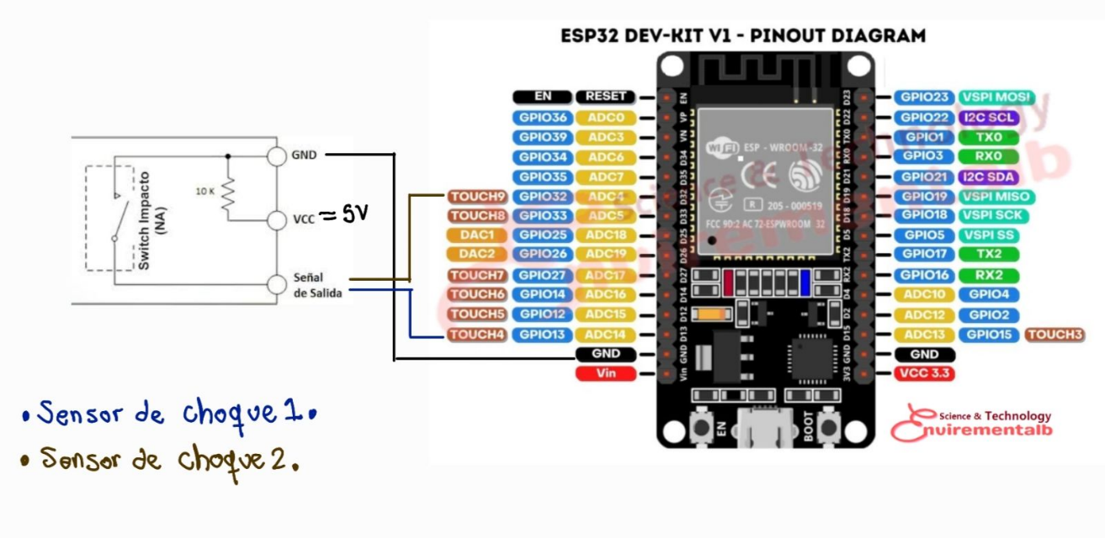

Fig. 1. Conexiones para ambos finales de carrera (1 para el pin D13 y 2 para el pin D32).

* **Encoder:** El enconder es el sensor responsable de ratificar y cuantificar el desplazamiento la platina, ya que este cuando se gira emite pulsos por medio de dos pines. Es con ellos que se genera un contador para detectar cuanto se mueve el motor y en qué sentido. En el siguiente enlace es posible ver la lógica con la que se realiza el conteo y el sentido de los pulsos. <https://shadowcode.io/quadrature-decoder-verilog/>.

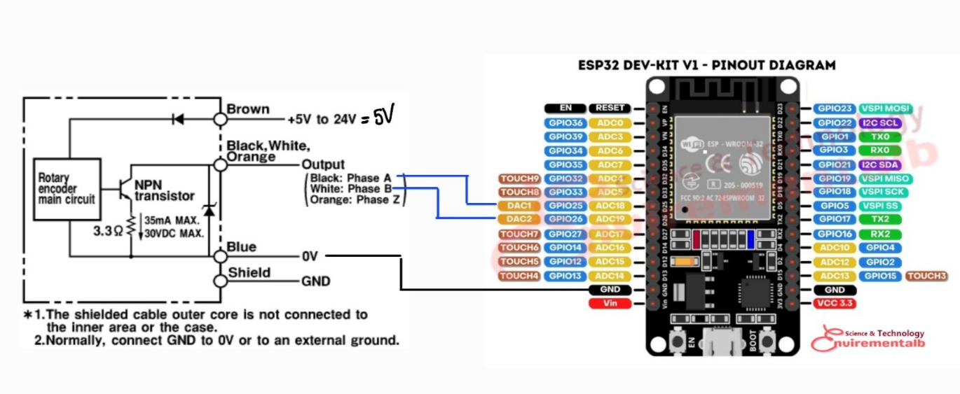

Fig.2. Conexiones para el encoder rotativo (Pulsos de la fase A al pin D25 y de la fase B al pin D26).

* **Motor NEMA y driver TB6600:** El motor paso es conectado a su respectivo driver para encargarse del movimiento controlado de la platina en general. El driver en si es capaz de hacer variar la relación de la cantidad de pasos por revolución, permitiendo así una mayor resolución por pulso si se requiere, además de tener una conexión más sencilla hacia la tarjeta de desarrollo al enlazarlos mediante los pines PUL- (pin por donde se envían los pulsos para el movimiento) y DIR- (pin por donde se decide la dirección de movimiento. Se hace la salvedad que por la falta de una salida de 5v de parte de la tarjeta de desarrollo, fue necesario implementar un sistema de suicheo con transistores para los pines PUL- y DIR-, de forma que estos fueran controlados a través de 2 pines de la tarjeta de desarrollo, siendo estos D33 y D14 respectivamente.

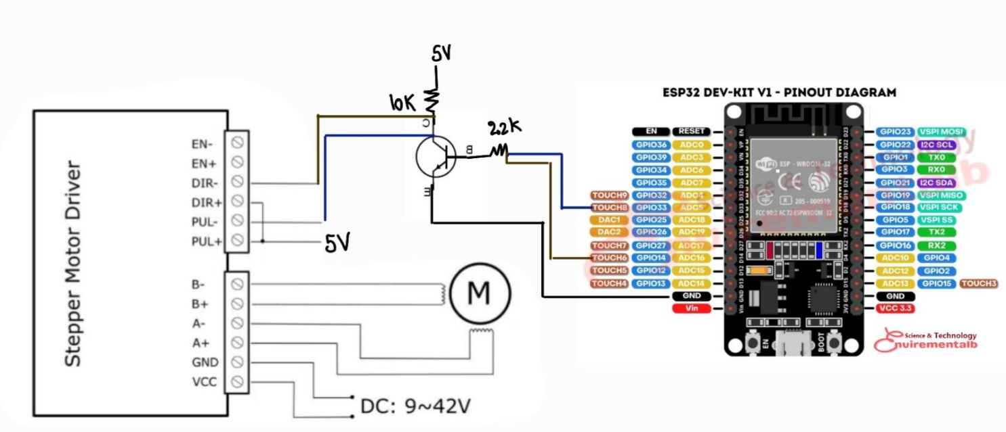

Fig.3. Conexiones entre el driver, Motor y la tarjeta de desarrollo. Por ser el mismo circuito para ambos pines se dibuja una sola vez, siendo las conexiones diferenciadas de acuerdo con línea de color azul o café.

* **Aclaraciones de fuente de alimentación:** La alimentación de 5V para la mayoría de los elementos se consigue al usar el convertidor AC-DC, conectando dicha salida a los pines requeridos y uniendo las tierras del microcontrolador con el del convertidor. Por otro lado, la alimentación superior a 9V para el motor se consigue usando las salidas de la fuente suicheada 48V-10A (se dejó la salida en 36V aproximadamente).

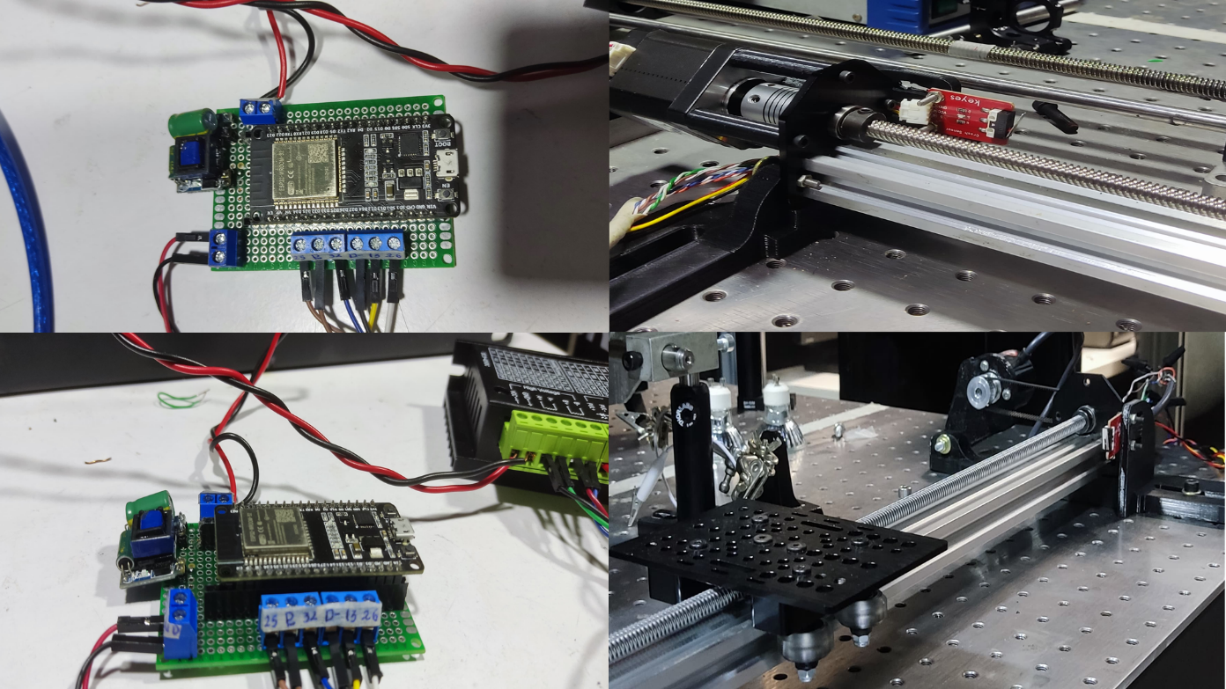

Fig. 4. Resultados experimentales luego del montaje de todos los elementos y la generación del prototipo.

1. **Datasheet luego de la calibración del movimiento:**

Con el montaje ya dispuesto, se propuso realizar su caracterización de acuerdo con su desplazamiento y en función de las variables eléctricas envueltas en el circuito. Dentro de algunas de las variables a destacar, son la variación del desplazamiento en mm, su directa equivalencia en pulsos o pasos del motor, que son a la larga los responsables del movimiento y la verificación del correcto envío de esos pasos para el movimiento por medio de los pulsos/contador enviados por el encoder, los cuales se enviarán a medida que exista desplazamiento gracias al sistema de transmisión por poleas como se puede ver en la figura 4.

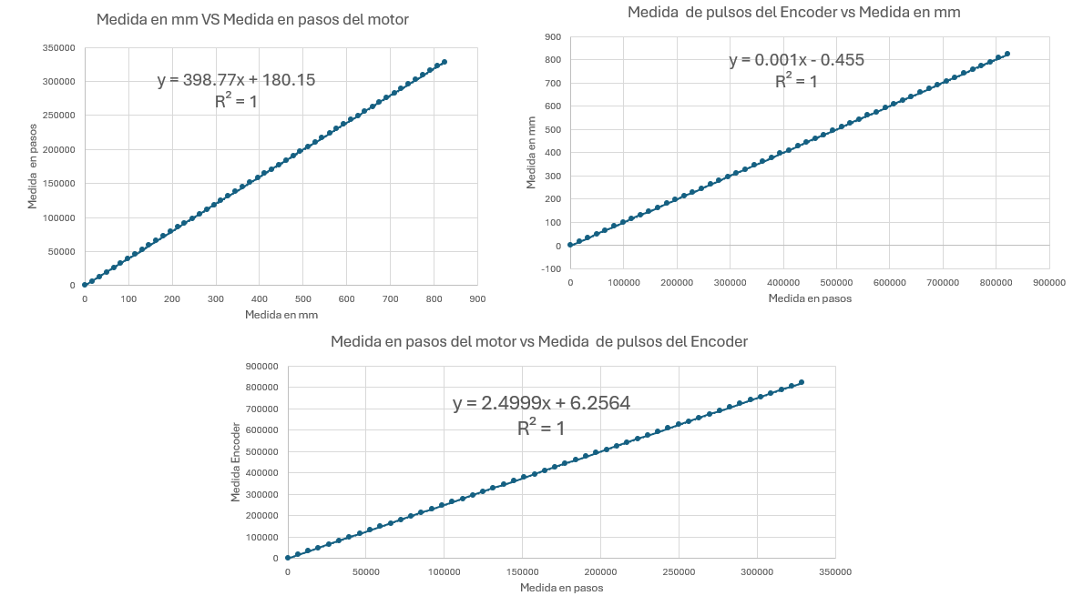

Fig. 5. Relación entre las variables envueltas dentro del proceso de movimiento y caracterización del prototipo.

En la figura 5 es posible ver como se comportan entre sí las variables envueltas dentro del desplazamiento de la platina. Como se puede apreciar, luego de la caracterización, es posible ver que la relación entre los pasos que entiende el motor y su respuesta en mm es bastante directa y certera, gracias a su R2, lo que permite realizar la conversión directamente usando la ecuación mostrada en la gráfica y así permitir que el usuario introduzca el desplazamiento deseado en mm y no en pasos, que es lo que recibe el motor. Por otro lado, la gráfica de los pasos del motor vs los pulsos del encoder permiten revisar y ratificar que en efecto si se están mandando en todo momento los pasos o el desplazamiento que el usuario en efecto pida, ratificación reflejada en su R2.

Dejando clara la fiabilidad entre dichas variables por medio de la medición de suficientes datos experimentales, se pudo concluir que es posible para cualquiera de la combinación de dichas variables, la completa caracterización del montaje en general y así poder calcular de acuerdo con dichas curvas parámetros importantísimos tales como la resolución del dispositivo, el alcance, el error asociado en el movimiento, etc. En la siguiente tabla se mencionan algunas de estas características relevantes.

|  |  |  |  |  |  |  |  |  |
| --- | --- | --- | --- | --- | --- | --- | --- | --- |
| Alcance máximo en pasos del motor | Alcance máximo de pulsos del encoder | Alcance máximo en mm | Relación de pasos del motor por cada revolución (pasos/rev) | Relación de pulsos del encoder por cada revolución (pasos/rev) | Desplazamiento en mm por cada paso del motor (mm/paso) | Relación de los pulsos del encoder por cada paso del motor (pulsos/paso) | Desplazamiento en mm por cada pulso del encoder (mm/pulsos) | Error medio en las medidas de los pasos por los pulsos del encoder (%) |
| 328750 | 821847 | 824.9 | 200 | 20000 | 2.51E-03 | 100 | 2.50771E-05 | 2.92E-03 |

Tabla 1. Características del prototipo de control de desplazamiento por la platina.

De la tabla #1 es posible visualizar datos de suma importancia para el manejo de la platina, destacando en su gran mayoría el desplazamiento máximo que puede soportar la platina tanto en mm, como en pasos, el desplazamiento mínimo, que viene a ser con dicha de configuración de 2.5 um y el error medio en los desplazamientos, que es 0.003%.

1. **Protocolo de encendido y apagado:**

Es importante seguir estas instrucciones si se desea garantizar el correcto funcionamiento del dispositivo. De no seguir dichas instrucciones, podrían existir mal funcionamientos o interrupciones no deseadas desde la tarjeta de desarrollo.

* Encendido:   
  1. Conectar y encender la fuente de voltaje.

2. Conectar la ESP32 al computador mediante el puerto USB.

3. Disponer de la comunicación para el envío de comandos.

* Apagado:

1. Desconectar la ESP32 del computador.
2. Apagar y desconectar la fuente de voltaje que alimenta el prototipo entero.